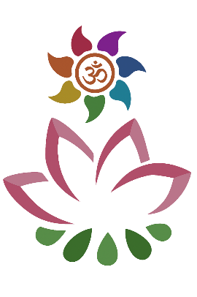

Mukeshayurveda
Ayurvedische Massage
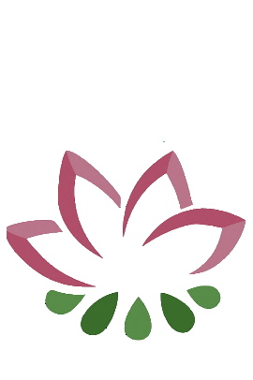
────────────── ● ──────────────

Ayurveda
– die jahrtausendealte Heilkunst aus Indien –
Sie bildet die Grundlage für Yoga, ayurvedische Massagen, Pflanzenheilkunde und bewusste Ernährung. Mit vielseitigen Therapien hilft Ayurveda, Körper und Geist in Harmonie zu bringen.
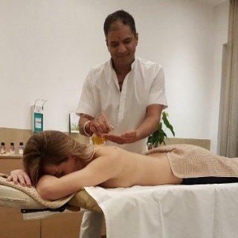
Abyanga
Ayurvedische Ganzkörpermassage – 60 min. / 80€
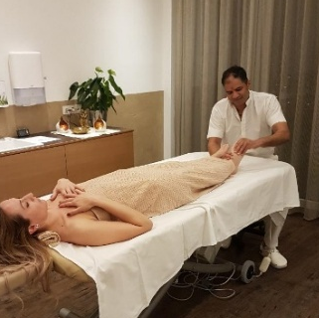
Massage mit ayurvedischem Öl. Löst tiefe Entspannungen, stärkt Nervensysteme inklusive Chakren-Energie-Balance
Fußreflexzonen-Massage – 30 min. / 40€
Sanfte aktivierende Massage der Reflexzonen am Fuß zur Förderung von Entspannung und ganzheitlichem Wohlbefinden
Vasti
Tiefenwirksame ayurvedische Ölanwendung zur Entspannung und Regeneration von Gelenken und Wirbelsäule. Wohltuende Balance für Körper und Geist – für mehr Beweglichkeit, innere Ruhe und Vitalität

Kati Vasti – 40 min. / 60€
zur Entspannung und Regeneration des unteren Rückens

Janu Vasti – 40 min. / 60€
Greeva Vasti – 40 min. / 60€
zur Lockerung und Entspannung von Nacken- und Schulterbereich
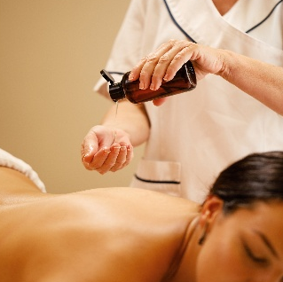

zur Unterstützung von Beweglichkeit
und Entlastung der Kniegelenke
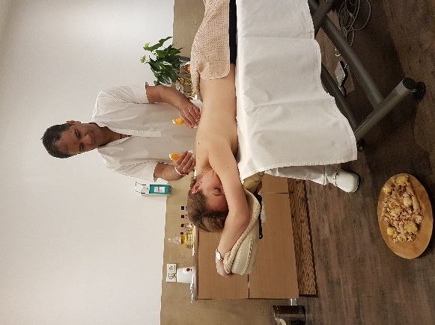
Stempelmassagen
Warme Stempel, gefüllt mit Kräutern und natürlichen Zutaten, werden sanft auf den Körper gedrückt und bewegt. Dringt tief ins Gewebe ein, fördert die Durchblutung und hilft bei Muskelverspannungen.

Kokosstempelmassage - 60 min. / 85€
Mit warmem Kokosnussöl und Kokosnusspulver – beruhigend, pflegend und entspannend.
Kräuterstempelmassage – 60 min. / 85€
Mit Alpenkräutern – lockert, fördert Durchblutung und vitalisiert.
Ayurveda-Stempelmassage – 60 min. / 85€
Mit indischem Kräuterpulver, Knoblauch, Zitrone und Kräuteröl – durchwärmend und aktivierend. Wohltuend bei hartnäckigen Muskelverspannungen
Shiro

Shiromardana – 30 min. / 50€
Belebende ayurvedische Kopfmassage zur Entspannung von Kopf, Nacken und Geist.
Shirodhara – 60 min. / 110€
Wohltuender Stirnguss mit warmem ayurvedischem Öl zur tiefen Entspannung und Stressreduktion.
Takradhara – 60 min. / 80€
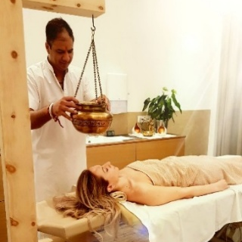
Sanfter Stirnguss mit warmer Buttermilch und Kräutern zur Kühlung und Harmonisierung der Körperwärme.

Mukeshayurveda
────────────── ● ──────────────
Mukesh Kumar Jailwal
Bessarabierstraße 58 | 5020 Salzburg
www.mukeshayurveda.com | mukeshj1011@yahoo.com
Tel.: +436603113555

